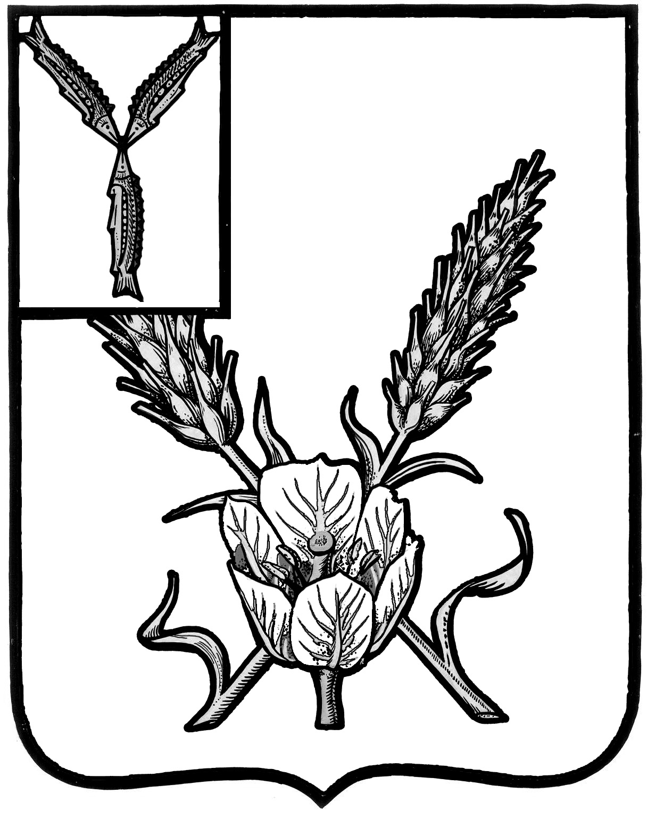
АДМИНИСТРАЦИЯ
КРАСНОКУТСКОГО МУНИЦИПАЛЬНОГО РАЙОНА
САРАТОВСКОЙ ОБЛАСТИ

П О С Т А Н О В Л Е Н И Е

от ____________ 2024 г. № ______

г. Красный Кут

О внесении изменений в постановление администрации Краснокутского муниципального района от 16.10.2023 № 970 «Об утверждении муниципальной программы «Комплексное развитие сельских территорий МО г. Красный Кут»

В целях развития сельских территорий Краснокутского муниципального района Саратовской области в соответствии с постановлением Правительства РФ от 31 мая 2019 года № 696
«Об утверждении Государственной Программы Российской Федерации «Комплексное развитие сельских территорий» и о внесении изменений в некоторые акты Правительства Российской Федерации», в целях достижения результатов Государственной Программы Саратовской области «Комплексное развитие сельских территорий», утвержденной постановлением Правительства Саратовской области от 23 декабря 2019 года № 908-П, администрация Краснокутского муниципального района ПОСТАНОВЛЯЕТ:
- Внести изменения в постановление администрации Краснокутского муниципального района от 16.10.2023 № 970 «Об утверждении муниципальной программы «Комплексное развитие сельских территорий МО г. Красный Кут», изложив приложение в новой редакции согласно приложению к настоящему постановлению.
- Контроль за исполнением постановления возложить на начальника управления сельского хозяйства администрации Краснокутского муниципального района Саратовской области.
- Опубликовать настоящее постановление на официальном сайте администрации Краснокутского муниципального района Саратовской области.
- Настоящее постановление вступает в силу с момента его официального опубликования.

Глава Краснокутского
муниципального района В.В. Гречушкина

Приложение к постановлению администрации Краснокутского муниципального района

от « » 2024 года №_____

Муниципальная программа

«Комплексное развитие сельских территорий МО г. Красный Кут»

Паспорт Программы

Наименование муниципальной программы | «Комплексное развитие сельских территорий МО г. Красный Кут»
Ответственный исполнитель муниципальной программы | управление сельского хозяйства администрации Краснокутского муниципального района
Соисполнители муниципальной программы | управление архитектуры, строительства и ЖКХ администрации Краснокутского муниципального района  управление культуры администрации Краснокутского муниципального района  отдел по физической культуре, спорту, туризму и молодежной политике администрации Краснокутского муниципального района
Участники муниципальной программы | -
Подпрограммы муниципальной программы | -
Цели муниципальной программы | цели муниципальной программы:  - развитие жилищного строительства на сельских территориях и повышение уровня благоустройства домовладений;  - содействие занятости сельского населения;  - благоустройство сельских территорий;  - современный облик сельских территорий;  - развитие транспортной инфраструктуры сельских территорий
Задачи муниципальной программы | основные задачи:  - создание условий для обеспечения улучшения жилищных условий граждан, проживающих в сельской местности и развития кадрового потенциала на селе;  - содействие улучшению инфраструктурного обустройства сельских территорий;  - создание новых рабочих мест;  - улучшение жилищных условий в сельской местности;  - развитие инженерной инфраструктуры сельских территорий;
Целевые показатели муниципальной программы | основными оценочными показателями реализации Программы являются:  - количество реализованных проектов по благоустройству сельских территорий;  - количество проектов по созданию современного облика МО г. Красный Кут
Этапы и сроки реализации муниципальной программы | 2024-2027 годы
Объемы финансового обеспечения муниципальной программы | Всего: 309926,1 тыс. рублей;  в том числе:  2024 год – 211963,1 тыс. рублей;  2025 год – 97963,0 тыс. рублей;  2026 год – 0,0 тыс. рублей;  2027 год – 0,0 тыс. рублей.
Ожидаемые результаты реализации муниципальной программы | в результате реализации мероприятий Программы к 2027 году в Краснокутском районе прогнозируется:  - сохранение доли населения в общей численности населения района;  - повышение уровня благоустройства для проживания;  - повышение занятости и снижение безработицы

1. Характеристика сферы реализации муниципальной программы

Укрепление инфраструктурного потенциала территорий сельских агломераций и опорных населенных пунктов, повышение привлекательности для проживания трудоспособного населения на территории Краснокутского района является неотъемлемым фактором повышения уровня и качества жизни населения. Необходим комплексный подход к реализации механизма государственной поддержки сельских территорий, опорных населенных пунктов в первую очередь, для решения проблемы обеспечения сельского населения жильем и его современного обустройства как основы для создания конкурентоспособного сельскохозяйственного производства.
Кроме того, развитие инженерной инфраструктуры на сельских территориях является одним из главных условий активизации инвестиционных процессов в регионе. Реализованные или планируемые к реализации инвестиционные проекты на сельских территориях являются одним из преимущественных критериев отбора муниципальных образований для предоставления государственной поддержки на реализацию мероприятий по комплексному развитию сельских территорий.
Развитие сельских территорий следует рассматривать как проблему, требующую решения как на районном, так и на областном и на федеральном уровнях, так как она имеет системный, межотраслевой, социально-экономический характер и может быть решена лишь на основе разработки комплекса мероприятий, направленных на социально-экономическое развитие сельских территорий, повышение уровня жизни населения.

2. Цели и задачи муниципальной программы

Целями муниципальной программы являются:
- повышение уровня благоустройства сельских территорий и опорных населенных пунктов;
- улучшение жилищных условий в сельской местности;
- развитие инженерной инфраструктуры сельских территорий;
- развитие транспортной инфраструктуры сельских территорий;
- содействие занятости сельского населения;
- современный облик сельских территорий.

В соответствии с поставленными целями должны быть решены следующие задачи:
- создание условий для обеспечения улучшения жилищных условий граждан, проживающих в сельской местности и развития кадрового потенциала на селе;
- содействие улучшению инфраструктурного обустройства сельских территорий, опорных населенных пунктов.

3. Целевые показатели муниципальной программы

Основные оценочные показатели указаны в приложении № 1 к муниципальной программе.

4. Прогноз конечных результатов муниципальной программы, сроки и этапы реализации муниципальной программы

Реализация муниципальной программы предусматривает выполнение комплекса программных мероприятий, которые направлены на решение важных текущих и перспективных целей и задач.
В результате реализации мероприятий программы к 2027 году в Краснокутском районе прогнозируется:
- сохранение доли населения в общей численности населения района;
- повышение уровня благоустройства для проживания на сельских территориях и опорном населенном пункте;
- повышение занятости и снижение безработицы населения.

5. Перечень основных мероприятий муниципальной программы

Перечень основных мероприятий представлен в приложении № 2 к муниципальной программе.

6. Финансовое обеспечение реализации муниципальной программы

Объемы финансового обеспечения представлены в приложении № 3 к муниципальной программе.

7. Анализ рисков реализации муниципальной программы

При реализации муниципальной программы осуществляются меры, направленные на снижение рисков и повышение уровня гарантированности достижения предусмотренных в ней конечных результатов.
К рискам реализации муниципальной программы относятся технико-технологические, экономические, политические, социальные, административные, экологические, нормативно-правовые риски.
В связи со значительным разнообразием природы рисков, объектов рисков, их специфики, характерной для сельских территорий, комплексностью целей программы, на достижение которых риски могут оказать свое влияние, комплексным влиянием природно-климатических, социально-экономических, экономических факторов на достижение результата реализации программы, количественная оценка факторов рисков невозможна.

Приложение № 1
к муниципальной программе «Комплексное развитие сельских территорий МО г. Красный Кут»

Целевые показатели (индикаторы) муниципальной программы «Комплексное развитие сельских территорий МО г. Красный Кут»

Показатель | 2024 год | 2025 год | 2026 год | 2027 год
1. Количество реализованных проектов по обеспечению жильем граждан, проживающих в сельской местности, ед. | 0 | 0 | 0 | 0
2. Количество реализованных проектов по развитию инженерной и транспортной инфраструктуры на сельских территориях, ед. | 0 | 0 | 0 | 0
3. Количество реализованных проектов по благоустройству сельских территорий, ед. | 0 | 0 | 0 | 0
4. Количество реализованных проектов по созданию современного облика сельских территорий, ед. | 2 | 2 | 0 | 0

Приложение № 2
к муниципальной программе «Комплексное развитие сельских территорий МО г. Красный Кут»

Основные мероприятия муниципальной программы «Комплексное развитие сельских территорий МО г. Красный Кут»
№ п/п | Содержание мероприятия | Срок исполнения | Ответственные исполнители
1. | Основное мероприятие «Обеспечение жильем граждан, проживающих в сельской местности» | 2024-2027гг. | управление сельского хозяйства администрации Краснокутского муниципального района;  управление архитектуры, строительства и ЖКХ администрации Краснокутского муниципального района
2. | Основное мероприятие «Развитие инженерной и транспортной инфраструктуры на сельских территориях» | 2024-2027гг. | управление сельского хозяйства администрации Краснокутского муниципального района;  управление архитектуры, строительства и ЖКХ администрации Краснокутского муниципального района
3. | Основное мероприятие «Благоустройство сельских территорий» | 2024-2027гг. | управление сельского хозяйства администрации Краснокутского муниципального района;  управление архитектуры, строительства и ЖКХ администрации Краснокутского муниципального района
4. | Основное мероприятие «Современный облик сельских территорий. Комплексное развитие опорного населенного пункта город Красный Кут Краснокутского района Саратовской области» | 2024-2027гг. | управление архитектуры, строительства и ЖКХ администрации Краснокутского муниципального района  управление сельского хозяйства администрации Краснокутского муниципального района
4.1 | Реализация проекта «Ремонт СДК Загородный, расположенного по адресу: Саратовская область. Краснокутский район, п.Загородный, ул.Центральная, д.3/1» | 2024г. | управление архитектуры, строительства и ЖКХ администрации Краснокутского муниципального района
4.2 | Реализация проекта «Реконструкция стадиона им. Кравченко в г.Красный Кут Саратовской области» | 2024-2025гг. | управление архитектуры, строительства и ЖКХ администрации Краснокутского муниципального района
4.3 | Реализация проекта «Строительство линии передачи данных, приобретение и монтаж оборудования для бесперебойного подключения к сети интернет по адресу: Саратовская область, г.Красный Кут, проспект Победы » | 2024г. | управление архитектуры, строительства и ЖКХ администрации Краснокутского муниципального района
4.4 | Реализация проекта «Перекачивающая насосная станция от п. Мелиораторов с напорным коллектором доя КНС №1 в г.Красный Кут по ул.Пролетарская» в Саратовской области » | 2024-2025гг. | управление архитектуры, строительства и ЖКХ администрации Краснокутского муниципального района

Приложение № 3
к муниципальной программе «Комплексное развитие сельских территорий МО г. Красный Кут»

Сведения об объемах и источниках финансового обеспечения
муниципальной программы «Комплексное развитие сельских территорий МО г. Красный Кут»
Наименование муниципальной программы, мероприятия | Ответственный исполнитель  (соисполнитель, участник) | Источники финансирования | Объемы финансирования, всего  (тыс. рублей) | в том числе по годам реализации
 |  |  |  | 2024 | 2025 | 2026 | 2027
Комплексное развитие сельских территорий Краснокутского муниципального района | управление сельского хозяйства администрации Краснокутского муниципального района;  управление архитектуры, строительства и ЖКХ администрации Краснокутского муниципального района | всего | 309926,1 | 211963,1 | 97963,0 | 0 | 0
 |  | федеральный бюджет | 243131,5 | 183493,6 | 59637,9 | 0 | 0
 |  | областной бюджет | 4961,7 | 3744,6 | 1217,1 | 0 | 0
 |  | бюджет МО г.Красный Кут | 2764,0 | 1776,2 | 987,8 | 0 | 0
 |  | внебюджетные источники | 59068,9 | 22948,7 | 36120,2 | 0 | 0
1. Основное мероприятие «Обеспечение жильем граждан, проживающих в сельской местности» | управление архитектуры, строительства и ЖКХ администрации Краснокутского муниципального района | всего | 0 | 0 | 0 | 0 | 0
 |  | федеральный бюджет | 0 | 0 | 0 | 0 | 0
 |  | областной бюджет | 0 | 0 | 0 | 0 | 0
 |  | бюджет МО г.Красный Кут | 0 | 0 | 0 | 0 | 0
 |  | внебюджетные источники | 0 | 0 | 0 | 0 | 0
2.Основное мероприятие «Развитие инженерной и транспортной инфраструктуры на сельских территориях» | управление архитектуры, строительства и ЖКХ администрации Краснокутского муниципального района | всего | 0 | 0 | 0 | 0 | 0
 |  | федеральный бюджет | 0 | 0 | 0 | 0 | 0
 |  | областной бюджет | 0 | 0 | 0 | 0 | 0
 |  | бюджет МО г.Красный Кут | 0 | 0 | 0 | 0 | 0
3. Основное мероприятие «Благоустройство сельских территорий» | управление архитектуры, строительства и ЖКХ администрации Краснокутского муниципального района | всего | 0 | 0 | 0 | 0 | 0
 |  | федеральный бюджет | 0 | 0 | 0 | 0 | 0
 |  | областной бюджет | 0 | 0 | 0 | 0 | 0
 |  | бюджет МО г.Красный Кут | 0 | 0 | 0 | 0 | 0
 |  | внебюджетные источники | 0 | 0 | 0 | 0 | 0
4. Основное мероприятие «Современный облик сельских территорий. Комплексное развитие опорного населенного пункта город Красный Кут Краснокутского района Саратовской области» | управление сельского хозяйства администрации Краснокутского муниципального района;  управление архитектуры, строительства и ЖКХ администрации Краснокутского муниципального района | всего | 309926,1 | 211963,1 | 97963,0 | 0 | 0
 |  | федеральный бюджет | 243131,5 | 183493,6 | 59637,9 | 0 | 0
 |  | областной бюджет | 4961,7 | 3744,6 | 1217,1 | 0 | 0
 |  | бюджет МО г.Красный Кут | 2764,0 | 1776,2 | 987,8 | 0 | 0
 |  | внебюджетные источники | 59068,9 | 22948,7 | 36120,2 | 0 | 0
4.1. Реализация проекта «Ремонт СДК Загородный, расположенного по адресу: Саратовская область. Краснокутский район, п.Загородный, ул.Центральная, д.3/1» | управление архитектуры, строительства и ЖКХ администрации Краснокутского муниципального района; управление культуры администрации Краснокутского муниципального района | всего | 17012,7 | 17012,7 | 0 | 0 | 0
 |  | федеральный бюджет | 14934,6 | 14934,6 | 0 | 0 | 0
 |  | областной бюджет | 304,8 | 304,8 | 0 | 0 | 0
 |  | бюджет МО г.Красный Кут | 80,0 | 80,0 | 0 | 0 | 0
 |  | внебюджетные источники | 1693,3 | 1693,3 | 0 | 0 | 0
4.2. Реализация проекта «Реконструкция стадиона им. Кравченко в г.Красный Кут Саратовской области» | управление архитектуры, строительства и ЖКХ администрации Краснокутского муниципального района;  отдел по физической культуре, спорту, туризму и молодежной политике администрации Краснокутского муниципального района | всего | 249105,8 | 163260,5 | 85845,3 | 0 | 0
 |  | федеральный бюджет | 188252,6 | 140350,2 | 47902,4 | 0 | 0
 |  | областной бюджет | 3841,9 | 2864,3 | 977,6 | 0 | 0
 |  | бюджет МО г.Красный Кут | 1790,8 | 803,0 | 987,8 | 0 | 0
 |  | внебюджетные источники | 55220,5 | 19243,0 | 35977,5 | 0 | 0
4.3. Реализация проекта «Строительство линии передачи данных, приобретение и монтаж оборудования для бесперебойного подключения к сети интернет по адресу: Саратовская область, г.Красный Кут, проспект Победы » | управление архитектуры, строительства и ЖКХ администрации Краснокутского муниципального района | всего | 936,4 | 936,4 | 0 | 0 | 0
 |  | федеральный бюджет | 826,0 | 826,0 | 0 | 0 | 0
 |  | областной бюджет | 16,7 | 16,7 | 0 | 0 | 0
 |  | бюджет МО г.Красный Кут | 0 | 0 | 0 | 0 | 0
 |  | внебюджетные источники | 93,7 | 93,7 | 0 | 0 | 0
4.4. Реализация проекта «Перекачивающая насосная станция от п.Мелиораторов с напорным коллектором доя КНС №1 в г.Красный Кут по ул.Пролетарская» в Саратовской области » | управление архитектуры, строительства и ЖКХ администрации Краснокутского муниципального района | всего | 42871,2 | 30753,5 | 12117,7 | 0 | 0
 |  | федеральный бюджет | 39118,3 | 27382,8 | 11735,5 | 0 | 0
 |  | областной бюджет | 798,3 | 558,8 | 239,5 | 0 | 0
 |  | бюджет МО г.Красный Кут | 893,2 | 893,2 | 0 | 0 | 0
 |  | внебюджетные источники | 2061,4 | 1918,7 | 142,7 | 0 | 0

